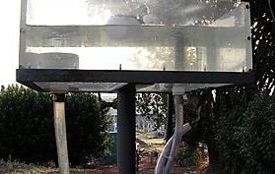  A | 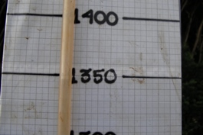  B
Figura 1. Caixa d’água com nível constante e altura variável do reservatório (A), e piezômetro graduado para leitura das pressões (B).

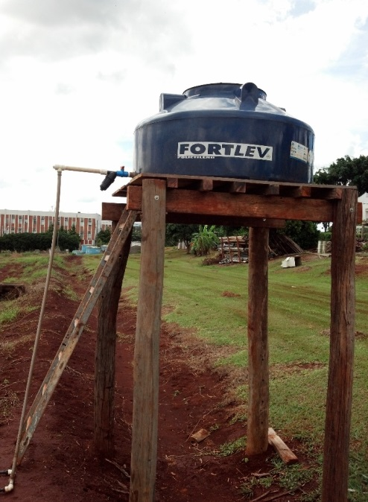  A | 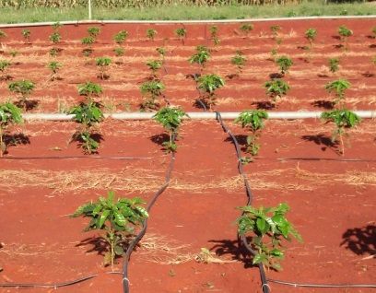  B
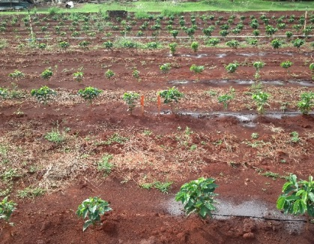
C
Figura 2. Caixa d’água de 1 m³ elevada a 1,5 m (A), posicionada na parte superior da área experimental. Vista da linha de derivação (B) e da linha de irrigação em funcionamento (C).

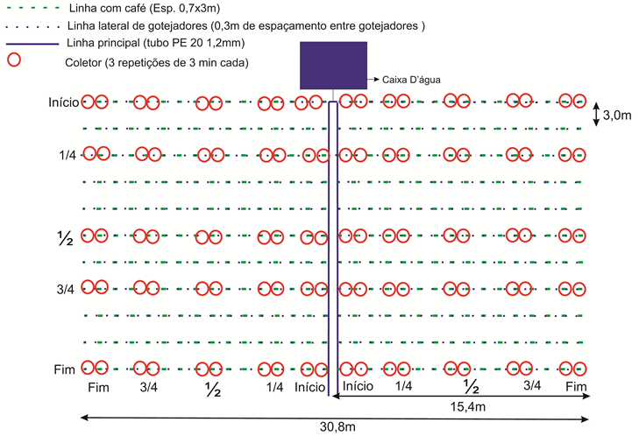
Figura 3. Layout de instalação dos equipamentos de irrigação em campo, bem como as posições das linhas laterais e gotejadores avaliados.

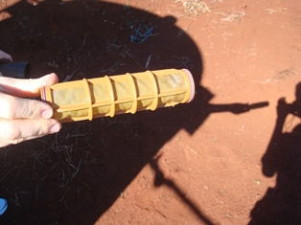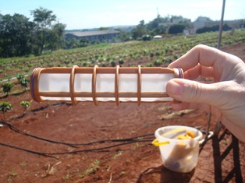
Figura 4. Tela do filtro obstruída pela sujeira da água com 40 min de utilização (à esquerda) e higienizada (à direita).

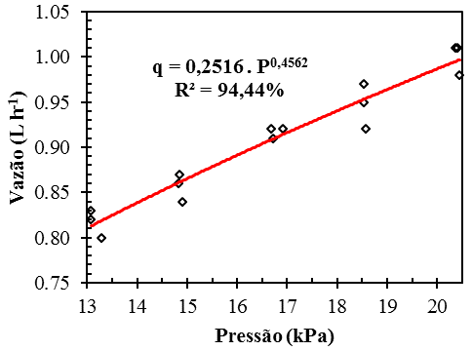
Figura 5. Representação gráfica da vazão em função da pressão ao modelo potencial (equação característica do emissor).

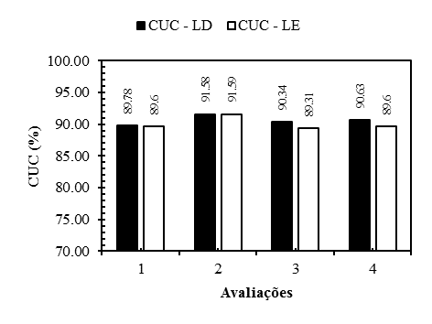 | 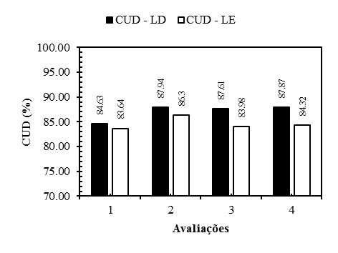
Figura 6. Coeficientes de uniformidade de Christiansen (CUC) (à esquerda) e de distribuição (CUD) (à direita) avaliados para o lado direito (LD) e esquerdo (LE) da área onde estão instalados os gotejadores, em diferentes épocas (1 – 24/05/2013, 2 – 07/06/2013, 3 – 21/06/2013, e 4 – 03/07/2013).

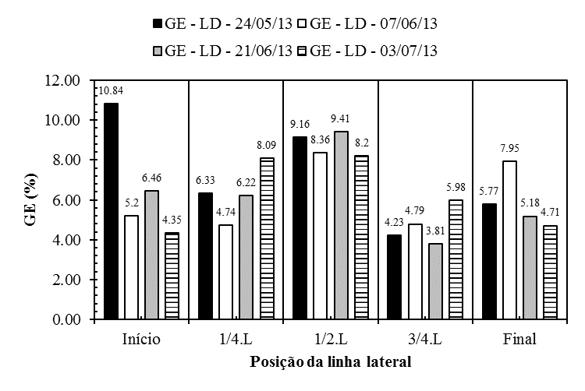
A
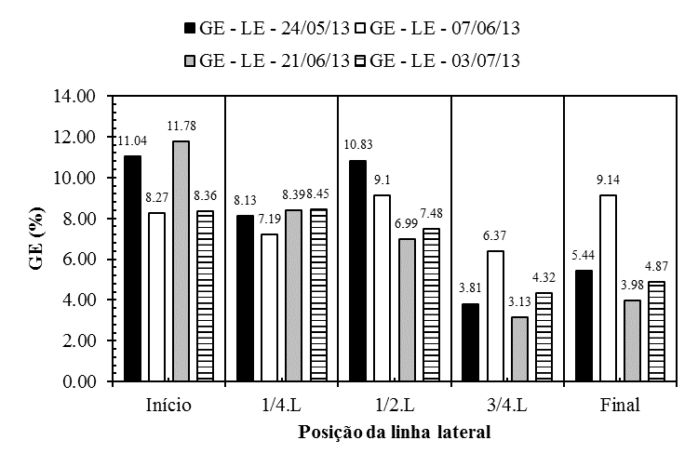
B
Figura 7. Comportamento do grau de entupimento das diferentes linhas laterais avaliadas instaladas do lado direito (A) e do lado esquerdo (B), em diferentes posições na linha de derivação.

